簡介：
獵豹（學名：Acinonyx jubatus），是貓科動物的一種，也是獵豹屬下唯一的存活物種，現在主要分布在非洲與西亞。與其它貓科動物不同，獵豹依靠速度來捕獵，而非偷襲或群體攻擊。獵豹是陸上奔跑最快的動物，全速奔馳的獵豹，時速可以達100km以上。^{[2]}
獵豹也有少數發生毛皮突變，有著更大、更密集的斑點，被稱為「帝王獵豹」。過去曾經有被列為亞種的打算，但它們只是獵豹的突變體而已。野生的「帝王獵豹」目前只發現6次。
獵豹全速奔跑時速可以超過120公里，相當於百米世界冠軍的三倍快，據動物星球節目資料指出觀察過的野生獵豹100公尺直線，最快曾達5.13秒，這種速度是世界百米紀錄保持人烏塞恩·博爾特9.58秒的1.86倍快，美國辛辛那提動物園，人工飼養獵豹莎拉在2012年試驗中創下一百公尺5.95秒佳績，成為人工飼養獵豹最快紀錄保持者。
獵豹不僅是陸地上速度最快的動物，也是貓科動物成員中歷史最久，最獨特和特異化的品種。與其它貓科動物不同，獵豹體型纖瘦，腿細而長，被稱為貓科中的灰狗。獵豹侵略性不強，生存依賴速度，而非打鬥。牠的爪較小、牙齒短，這是爲了提高速度所付出的代價。同時，獵豹無法通過與體型較大的獵食動物爭鬪來保護自己獵得的食物，或小獵豹。
獵豹全速奔跑時速可以超過120公里，相當於百米世界冠軍的三倍快，據動物星球節目資料指出觀察過的野生獵豹100公尺直線，最快曾達5.13秒，這種速度是世界百米紀錄保持人烏塞恩·博爾特9.58秒的1.86倍快，美國辛辛那提動物園，人工飼養獵豹莎拉在2012年試驗中創下一百公尺5.95秒佳績，成為人工飼養獵豹最快紀錄保持者。

豹不僅是陸地上速度最快的動物，也是貓科動物成員中歷史最久，最獨特和特異化的品種。與其它貓科動物不同，獵豹體型纖瘦，腿細而長，被稱為貓科中的灰狗。獵豹侵略性不強，生存依賴速度，而非打鬥。牠的爪較小、牙齒短，這是爲了提高速度所付出的代價。同時，獵豹無法通過與體型較大的獵食動物爭鬪來保護自己獵得的食物，或小獵豹。
獵豹為食肉動物，以各種羚羊為主要食物，如瞪羚、黑斑羚、有時也捕食幼牛羚、疣豬以及野兔等。偷偷接近到與獵物10至30米的距離，然後獵捕獵物，獵捕時速度最高可達到時速120千米，且僅一腳著地，但最多只能跑3分鐘，超過時生理構造使獵豹必須減速，否則它們會因身體過熱而死。通常在1分鐘內即可獵捕到獵物，如果獵豹獵捕失敗，那將是浪費體力。大致上6次捕獵中僅有1次會成功。獵豹剛捕捉到獵物後，能用嘴持續咬住獵物頸部直到斷氣而期間鼻部大量進行呼吸，但全力奔跑後的獵豹體能狀況孱弱，需要數十分鐘復原，因此更無法迎敵非洲豺犬，只能放棄到手獵物

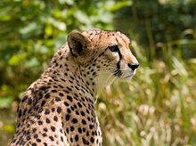
雖然西元1900年時有過統計，從非洲到亞洲，至少在44個國家發現超過100,000頭獵豹。但如今數量銳減，僅約20多個國家，總數剩下約9,000到12,000頭。其中大部分生活在非洲的24-26個國家，數量稀少。在伊朗大約200多頭。獵豹已經被CITES列在瀕臨絕種的動物，是受最大威脅的物種之一。
https://zh.wikipedia.org/wiki/%E7%8C%8E%E8%B1%B9
http://africa.go2c.info/view.php?doc=Cheetah

20世紀前，獵豹從非洲到亞洲分布廣泛。在所有適合的棲息地都可以看到，從好望角到地中海，從以色列經過前蘇聯南方的省份直到印度。今天由於棲息地喪失和濫捕，亞洲獵豹幾乎絕種，1952年在印度宣布絕種、最後的報導是1956年在以色列。如今亞洲唯一證實的獵豹僅存於伊朗，大約200多頭，不僅稀少而且是孤立的族群。
在以前，農人常會認為獵豹會獵食他們的牲畜而將它們獵殺。而在現代的許多戰役後，已試圖讓農人們去保護獵豹。
古埃及以及古印度常飼養獵豹來當作寵物，但飼養的獵豹繁殖能力卻遠不如野生的。
獵豹與人類悠久的互動歷史，可以追溯到西元前3000年的蘇瑪利亞人(Sumerians)時代。官方的封印上，有牽著繫項圈獵豹的圖案。在早期的埃及，獵豹是著名的MAFDET，也就是貓女神，是皇權的象徵，而且馴養的獵豹與法老接近，象徵對王座的保護

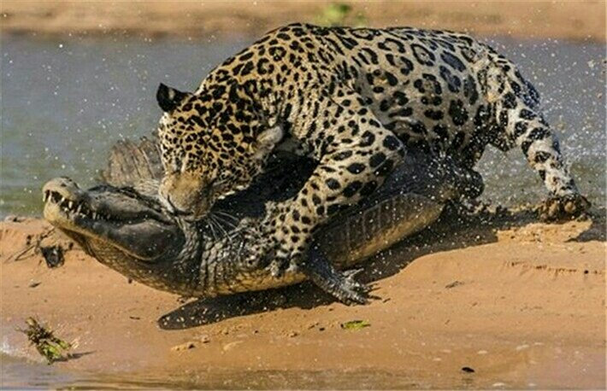
經過幾百萬年的演化，獵豹是名符其實的速度機器，它可以在3步之內，從靜止加速到時速65公里，依據動物星球節目資料，最快的獵豹可以在四 . 三秒鐘內加速到100公里這相當於動物界的法拉利。獵豹奔跑時每次只有一個腳掌著地，由於它的身體能高度地伸展和收縮，所以在20到25英尺的步幅距離中，僅有兩個著地點。接近全速時，獵豹每秒鐘大約跑3步，這時它的呼吸頻率從平時約每分鐘65次竄升到150次。獵豹以超過100公理時速奔馳時只能維持4到5分鐘，否則將會體溫過高熱衰竭死亡，獵豹奔跑的距離大約僅為400到600碼，這是它最容易遭受其它獵食動物襲擊的時刻，有時這種襲擊不僅是爲了搶奪食物，也攻擊獵豹本身。
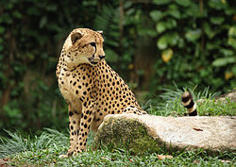
分類：
獵豹在貓科中，屬於貓亞科，有單獨的屬、種。不像歸類上花豹和美洲豹等之間有密切關係，它們與獵豹僅同為貓科。而花豹、虎、獅、美洲豹等均歸類為豹亞科，豹屬。

亞種[編輯]
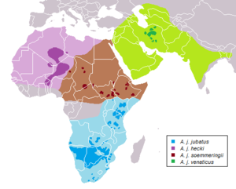
各亞種的歷史（淺色）和現今（深色）分布
現存的獵豹共有5個亞種。沒有任何亞種特別活躍，現今都處在易危狀態（或已絕滅）。
亞種列表 | 簡介 | 圖片
南非獵豹（A. j. jubatus 或A. j. raineyii），或稱納米比亞獵豹、坦尚尼亞獵豹 | 生存於南非，納米比亞，辛巴威和波札那，同時也是最常見的獵豹亞種。2007年的統計個體數目：波札那1800個、南非550-850個、辛巴威400個、在尚比亞100個、莫三比克50-90個體以及在馬拉威有25-50個。在今日的納米比亞，獵豹的數量從2500頭提升到3500頭。^{[4]} ^{[5]}通常生活在草原、熱帶草原、乾旱的環境以及開闊的田野和山區。  分布： 南部非洲（安哥拉、波札那、剛果民主共和國、坦尚尼亞、馬拉威、納米比亞、南非、尚比亞與辛巴威) 和東非（肯亞、索馬利亞、坦尚尼亞和烏干達） | 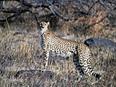
蘇丹獵豹 (A. j. soemmeringii)或稱中非獵豹和東北非洲獵豹 | 發現與非洲大陸的中部、東北部，以及非洲之角，此亞種在2011年證明其遺傳分析表明顯著差異前，此亞種一直被歸類為南非獵豹^{[6][7]}第二大的獵豹亞種，於2002年的種群統計，大約有2000個個體在野外。^{[8]}  分布： 非洲東北部：（吉布地，埃及，厄利垂亞, 衣索比亞，利比亞，索馬利亞，南蘇丹和蘇丹）  中部非洲：（喀麥隆，查德，中非共和國，奈及利亞和尼日） | 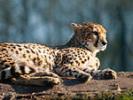
西北非洲獵豹 (A. j. hecki），或稱 撒哈拉獵豹 | 生存於非洲西北部。目前的種群統計僅有250頭成熟個體，此亞種目前被列為極危。此亞種是非洲內最小的獵豹亞種。  分布： 非洲西北部：（阿爾及利亞，馬里，茅利塔尼亞，摩洛哥，尼日，突尼西亞）  西部非洲：（貝寧，布吉納法索，加納，馬里，茅利塔尼亞，奈及利亞和塞內加爾）
亞洲獵豹 （A. j. venaticus）， 或稱伊朗獵豹和印度獵豹 | 只發現於伊朗的沙漠，因而是亞洲里唯一的獵豹亞種，也是最細小、最極危的獵豹亞種，以至世界上最極危的動物。截止2013年，總共在野外發現了大約40-70個個體，多數發現於伊朗的國家公園。亞洲獵豹是的獵豹，有著比非洲獵豹纖細是的身、頸背上有較多的毛、較長而有力的頸部，以及有著較細的淚溝和較小的頭。此亞種是唯一有著冬天毛髮的獵豹。  分布： 目前只存在於伊朗，已於阿富汗，孟加拉國，緬甸，印度，伊朗，伊拉克，以色列，約旦，阿曼，巴基斯坦，沙烏地阿拉伯，敘利亞，俄羅斯絕跡。
獵豹
動物

簡介

說明
獵豹，是貓科動物的一種，也是獵豹屬下唯一的存活物種，現在主要分布在非洲與西亞。與其它貓科動物不同，獵豹依靠速度來捕獵，而非偷襲或群體攻擊。獵豹是陸上奔跑最快的動物，全速奔馳的獵豹，時速可以達100km以上。 維基百科
學名： Acinonyx jubatus
速度： 93 公里/小時 (Maximum, 暴衝, 奔跑)
科： 猫科 Felidae
質量： 21 – 72 公斤 (成年)
界： 動物界 Animalia
身長： 1.1 – 1.5 公尺 (成年, 頭部及身體)
身高： 70 – 90 公分 (成年, 肩高

